教师助手(UPestudent)

**用**

**户**

**操**

**作**

**手**

**册**

目录

1.概述 3

1.1软件概述 3

1.2软件功能 3

1.3运行环境 3

2.软件使用 4

2.1下载安装 4

2.2登录注册 4

2.3编辑个人信息 4

2.4修改账户信息 4

2.5设置消息提醒方式 5

2.6查看课程作业 5

2.7查看当日课程 6

2.8课堂签到 6

2.9课堂笔记 6

2.10查看资料 6

2.11查看消息通知 7

2.12提问问题 7

2.13学习交流 7

2.14退出登录 7

# 1.概述

## 1.1软件概述

教师助手是在学校教学环境下以教师教学为核心的一款手机app，分为教师端（UPeteacher）和学生端（UPestudent）。学生端（UPestudent）以学生为使用对象，涵盖了课堂签到、课堂笔记、课程资料查询、作业与通知查看等日常学习活动，方便学生学习，提高了学习效率和积极性。

## 1.2软件功能

* 学生用户可查看不同课程的作业完成情况，包括未完成作业、已完成作业、全部作业。
* 学生用户可查看每天的课程信息，包括上课时间、上课地点、课程教材和辅导资料。
* 学生用户可做电子版的课程笔记，可详细记录笔记的课程名称、记录时间、笔记内容和标题。
* 学生用户可查看不同课程的消息通知，包括未读通知和已读通知。
* 学生用户可对不同课程的教师进行提问操作。
* 学生用户在一定时间和区域范围内可进行签到操作。
* 学生用户可查看某一课程的签到情况。
* 学生用户可进行选课操作。
* 学生用户可发表个人动态，查看他人动态，对他人动态进行评论与点赞。

## 1.3运行环境

本软件在andriod和IOS系统的手机上均可运行。

# 2.软件使用

## 2.1下载安装

微信扫码，从浏览器下载手机应用app（UPestudent），进行安装。

## 2.2登录注册

打开手机应用app（UPestudent），老用户可直接输入用户名和密码，点击登录，登录成功后进入首页面。新用户需点击注册，进入注册界面，然后填写注册信息及验证码，勾选教师助手协议，点击注册。注册成功后返回登录界面，重新登录。

## 2.3编辑个人信息

在首页面中，选择“我的”菜单，点击“个人信息”，编辑个人信息，最后点击“保存”。

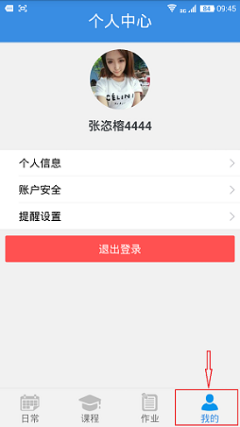 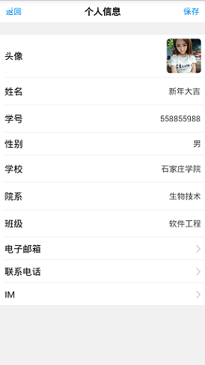

## 2.4修改账户信息

在首页面中，选择“我的”菜单，点击“账户安全”，可进行手机号更换操作和更换密码操作。更换密码操作需填写原始密码和新密码。

## 2.5设置消息提醒方式

在首页面中，选择“我的”菜单，点击“提醒设置”，可对消息提醒的方式进行设置，包括声音和震动两种方式。

 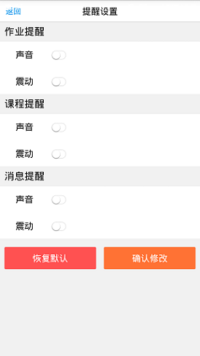

## 2.6查看课程作业

在首页面中，选择“作业”菜单，可查看作业的完成情况。点击作业条目，可查看作业的详细信息。未完成状态下的作业，可通过点击勾选框编辑成已完成状态。

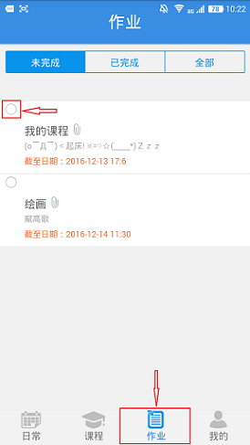 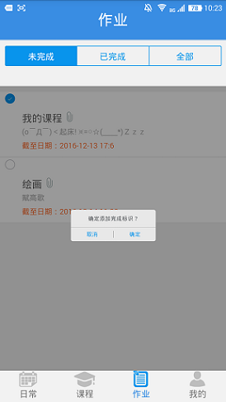

## 2.7查看当日课程

在首页面中，选择“课程”菜单，点击日历上的日期号，可查看当日的课程安排。点击课程条目，进入“上课时间”界面，可查看授课时间和授课地点，点击其右上方“课程信息”，可查看该课程的详细信息。

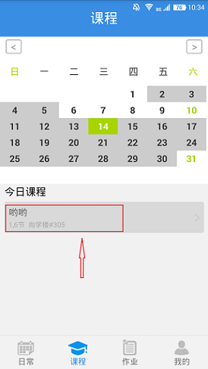 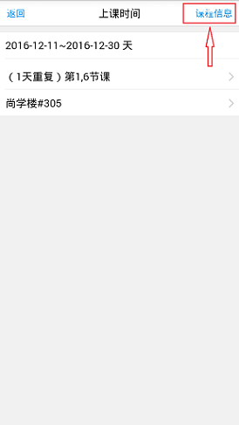

## 2.8课堂签到

在首页面中，点击“签到”，可进行签到操作，可查看本人不同课程的签到情况。

## 2.9课堂笔记

在首页面中，点击“笔记”，可进行电子文档的随笔记录，最后点击保存，返回首页面。

## 2.10查看资料

在首页面中，点击“资料”，可通过选择不同课程来查看该课程下的课堂笔记和资料。也可通过右上角的“选择学期”来删选不同学期下的课程笔记和资料。

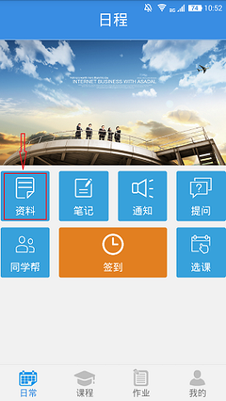 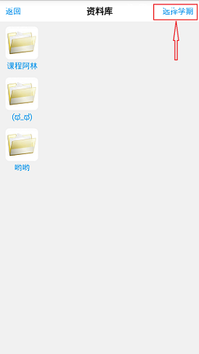

## 2.11查看消息通知

在首页面中，点击“通知”，可查看教师发送的消息通知，点击通知条目，可查看详情。

## 2.12提问问题

在首页面中，点击“提问”，可查看问题记录，再点击其右上方的“选择提问对象”，选择课程老师，进行提问。

## 2.13学习交流

在首页面中，点击“同学帮”，选择“大家Bang”，可查看同学动态，对他人动态进行评论与点赞。

## 2.14退出登录

在首页面中，选择“我的”菜单，点击“退出登录”，即可退出账号。